КАРТА-СХЕМА
противопожарного обустройства на территории Дюбекского участкового лесничестваподразделения

"Табасаранское лесничество”Комитета по лесному хозяйству Республики Дагестан

Масштаб 1:230000

Кайтагский район

Т

Условные обозначения.

 | Условные обозначение | Наименование мероприятий
 |  |  | Беседка
 |  | Аншлаг
 |  | Пункт сосредоточения противопожарного инвентаря
 |  | Противопожарный водоем
 |  | Мин.полоса
 | 10  10 | Лесной квартал

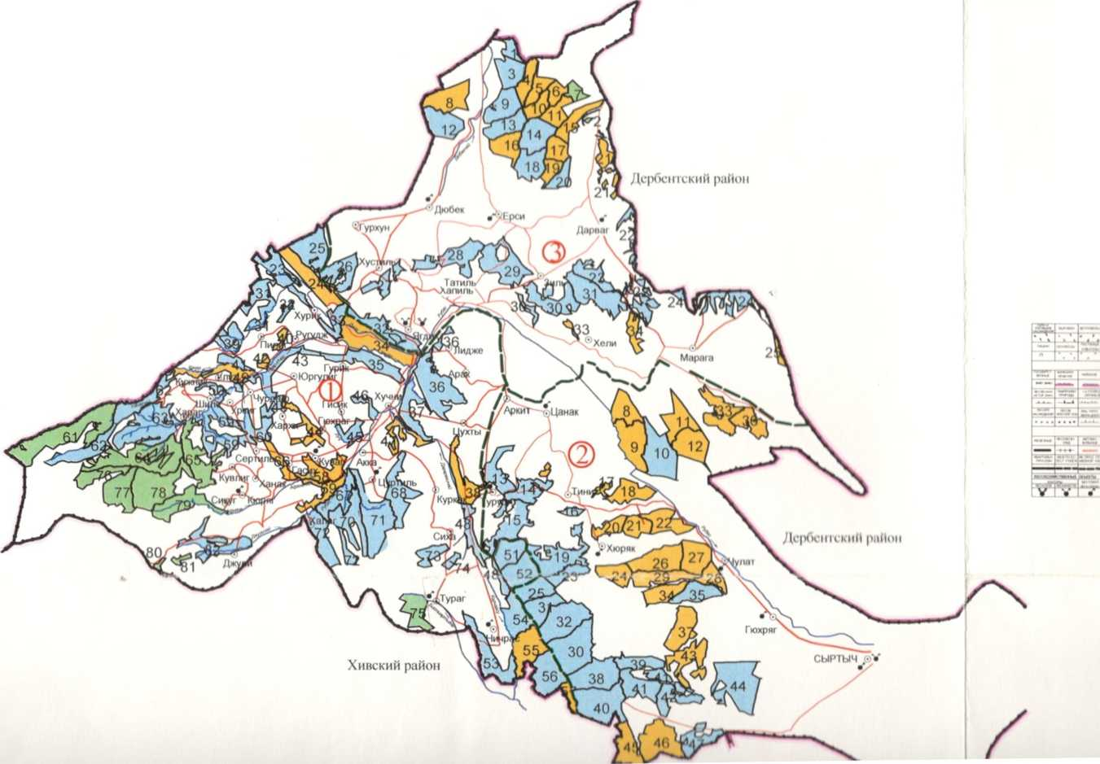
Содержание и ремонт дорог противопожарного назначения
Устройство мин.полос
Уход за мин.полосами

Устройство и ремонт противопожарных водоемов
Благоустройство зон отдыха
Установка шлагбаумов
Установка и размещение стендов

